Resolución del Pleno del Instituto de Transparencia, Acceso a la Información Pública y Protección de Datos Personales del Estado de México y Municipios, con domicilio en Metepec, Estado de México, a tres de junio de dos mil veintiséis.
VISTO el expediente electrónico formado con motivo del recurso de revisión número 04420/INFOEM/IP/RR/2026, interpuesto por el C. XXXXXXXXXXXXXXXXX, en lo sucesivo El Recurrente, en contra de la respuesta del Ayuntamiento de Juchitepec, en lo subsecuente El Sujeto Obligado, se procede a dictar la presente resolución.

A N T E C E D E N T E S D E L A S U N T O
PRIMERO. De la Solicitud de Información.
Con fecha veintitrés de marzo de dos mil veintiséis, El Recurrente, presentó a través del Sistema de Acceso a la Información Mexiquense (SAIMEX) ante El Sujeto Obligado, solicitud de acceso a la información pública, registrada bajo el número de expediente 00376/JUCHITE/IP/2026, mediante la cual solicitó información en el tenor siguiente:
“Cuales son los criterios para asignar nuevos directores o cambiar de área a servidores públicos y bajo que le se fundamental para realizar dichos actos de los meses de enero febrero y marzo del año 2026 y se manda aclaración 3sta solicitud fundamentar cual seria la aclaración para esta y las otras solicitudes y también el mismo caso con las prórrogas cual seria su justificación para dar las” (Sic)
Modalidad de entrega: A través del SAIMEX.

SEGUNDO. De la respuesta del Sujeto Obligado.
En el expediente electrónico SAIMEX, se aprecia que el veinte de abril de dos mil veintiséis, El Sujeto Obligado dio respuesta a la solicitud de información en los siguientes términos:
“En respuesta a la solicitud recibida, nos permitimos hacer de su conocimiento que con fundamento en el artículo 53, Fracciones: II, V y VI de la Ley de Transparencia y Acceso a la Información Pública del Estado de México y Municipios, le contestamos que:
Estimado solicitante, en atención a su solicitud, esta Unidad de transparencia hizo lo propio para poder dar contestación a la presente solicitud; con fundamento del artículo 162 de la Ley de Transparencia y Acceso a la Información del Estado de México y Municipios, que a la letra dice: [...]Artículo 162. Las unidades de transparencia deberán garantizar que las solicitudes se turnen a todas las Áreas competentes que cuenten con la información o deban tenerla de acuerdo a sus facultades, competencias y funciones, con el objeto de que realicen una búsqueda exhaustiva y razonable de la información solicitada [...] (sic) Esta unidad de Transparencia, turno vía plataforma y vía oficio al Servidor Público Habilitado del Área de Administración; y hasta el momento no hemos recibido contestación” (Sic)

TERCERO. Del recurso de revisión.
Inconforme con la respuesta por El Sujeto Obligado, El Recurrente interpuso recurso de revisión, en fecha veintisiete de abril de dos mil veintiséis, el cual fue registrado en el sistema electrónico con el expediente 04420/INFOEM/IP/RR/2026, en el cual arguye las siguientes manifestaciones:
Acto impugnado:
“Saber cual es el presupuesto por área no por partida del año 2026 y. Cual fue su motivo o su fundamento o criterio paradero asignado de esa forma” (Sic)
Razones o motivos de inconformidad:
“Saber cual es el presupuesto por área no por partida del año 2026 y. Cual fue su motivo o su fundamento o criterio paradero asignado de esa forma” (Sic)

CUARTO. Del turno del recurso de revisión.
Medio de impugnación que le fue turnado al Comisionado presidente José Martínez Vilchis, por medio del sistema electrónico en términos del arábigo 185 fracción I de la Ley de Transparencia y Acceso a la información Pública del Estado de México y Municipios, del cual recayó acuerdo de admisión en fecha veintinueve de abril de dos mil veintiséis, determinándose en él, un plazo de siete días para que las partes manifestaran lo que a su derecho corresponda en términos del numeral ya citado.

QUINTO. De la etapa de instrucción.
Así, en la etapa de instrucción, de las constancias que obran en el expediente electrónico del recurso de revisión se advierte que El Sujeto Obligado fue omiso en rendir su informe justificado.
Por lo cual se decretó instrucción con fecha dieciocho de mayo de dos mil veintiséis, en términos del artículo 185 Fracción VI de la Ley de Transparencia y Acceso a la Información Pública del Estado de México y Municipios, iniciando el término legal para dictar resolución definitiva del asunto.

C O N S I D E R A N D O
PRIMERO. De la competencia.
Este Instituto de Transparencia, Acceso a la Información Pública y Protección de Datos Personales del Estado de México y Municipios es competente para conocer y resolver el presente Recurso de Revisión, conforme a lo dispuesto en el artículo 5o párrafos trigésimo tercero, trigésimo noveno, cuadragésimo y cuadragésimo primero, fracción VIII de la Constitución Política del Estado Libre y Soberano de México; ordinal 2, fracción II, 13, 29, 36, fracciones I y II, 176, 178, 179, 181 párrafo tercero y 185 de la Ley de Transparencia y Acceso a la Información Pública del Estado de México y Municipios; y 9, fracciones I y XXIII y 11 del Reglamento Interior del Instituto de Transparencia, Acceso a la Información Pública y Protección de Datos Personales del Estado de México y Municipios.
SEGUNDO. Sobre los alcances del recurso de revisión.
Derivado de la impugnación realizada, es preciso e importante señalar que el recurso de revisión inmerso en la Ley de Transparencia vigente en la entidad, tiene el fin y alcance que señalan los numerales 176, 179, 181 párrafo cuarto, 194 y 195 y demás aplicables de la Ley de Transparencia y Acceso a la Información Pública del Estado de México y Municipios vigente, el cual será analizado conforme a las actuaciones que obren en el expediente electrónico, con la finalidad de reparar cualquier posible afectación al derecho de acceso a la información pública y garantizando el principio rector de máxima publicidad.

TERCERO. Cuestiones de previo y especial pronunciamiento.
Aunado a los anterior tenemos algunas cuestiones de previo y especial pronunciamiento, antes de entrar al estudio del fondo del asunto y es necesario referir, que si bien el recurso de mérito es procedente al haber sido admitido como ha quedado descrito en el apartado de antecedentes, no menos cierto es que en el acuerdo de admisión no se hace mención al nombre del Recurrente, por lo que en este punto se tiene por satisfecho, ya que el artículo 180 de la Ley de Transparencia y Acceso a la Información Pública del Estado de México y Municipios último párrafo, prevé que no es requisito indispensable contener el nombre cuando se hace la impugnación de manera electrónica, ello porque no se advierte nombre en específico sino XXXXXXX XXXXXX, del cual no se colige que corresponda al nombre de una persona.

Esta Ponencia considera importante abordar el análisis de los requisitos de procedibilidad de los recursos de revisión, así el artículo 180 de la Ley de Transparencia y Acceso a la Información Pública del Estado de México y Municipios, que establece lo siguiente:
“Artículo 180. El recurso de revisión contendrá:
I. El sujeto obligado ante la cual se presentó la solicitud;
II. El nombre del solicitante que recurre o de su representante y, en su caso, del tercero interesado, así como la dirección o medio que señale para recibir notificaciones;
(…)” [Sic]

En principio, de una interpretación del artículo transcrito se observan los requisitos que deberán contener los recursos de revisión; sobre el particular, de la revisión del expediente electrónico del SAIMEX se desprende que el solicitante y ahora Recurrente, en ejercicio de su derecho de acceso a la información pública, no proporcionó un nombre para que sea identificado, ya que indicó en el apartado de “DATOS DEL SOLICITANTE”, el nombre de C. XXXXXXXXXXXXXXX, por lo que no tiene certeza sobre su identidad, lo que en estricto sentido, no se colmarían los requisitos establecidos en el citado artículo 180 de la Ley de Transparencia.

No obstante lo anterior, debe destacarse que el artículo 15 de Ley de Transparencia y Acceso a la Información Pública del Estado de México y Municipios prevé que, toda persona tendrá acceso a la información sin necesidad de acreditar interés alguno o justificar su utilización, de lo que se infiere que para el ejercicio del derecho de acceso a la información pública, el nombre no es un requisito sine qua non que los particulares y, en su caso, los recurrentes deban señalar, por el contrario la Ley de Transparencia prevé en su artículo 155, párrafo segundo la posibilidad de que las solicitudes de información sean anónimas, con nombre incompleto o seudónimo.

Por lo que el derecho humano de acceso a la información pública se reitera que toda persona, sin necesidad de acreditar interés alguno o justificar su utilización, deberá tener acceso a la información pública, es decir, dicho derecho fundamental exime a quien lo ejerce, de acreditar su legitimación en la causa o su interés en el asunto, lo que permite la posibilidad de que inclusive, la solicitud de acceso a la información pueda ser anónima o no contener un nombre que identifique al solicitante o que permita tener certeza sobre su identidad.

CUARTO. Del estudio de las causas de improcedencia y sobreseimiento
Es menester resaltar que en el procedimiento de acceso a la información pública y de los medios de impugnación de la materia, se advierten diversos supuestos de procedibilidad que deben estudiarse con la finalidad de dar cumplimiento a los principios de legalidad y objetividad inmersos en el artículo 9 de Ley de Transparencia y Acceso a la Información Pública del Estado de México y Municipios, en correlación con la seguridad jurídica que debe generar lo actuado ante este Organismo garante.
Siendo una facultad legal entrar al estudio de las causas de improcedencia que hagan valer las partes o que se adviertan de oficio por este Resolutor; presupuestos procesales de inicio o trámite de un proceso que dotan de seguridad jurídica la resolución emitida por este organismo colegiado, máxime que se trata de una figura procesal adoptada en la ley de la materia, la cual permite dilucidar alguna causal que impida el estudio y resolución de un asunto en su fondo, cuando una vez admitido el recurso de revisión se advierta una causa de improcedencia que permita sobreseerlo. Estudio de causales de improcedencia que no son incompatibles con el derecho de acceso a la justicia, ya que éste no se coarta por regular causas de improcedencia y sobreseimiento con tales fines.
En primer término es necesario hacer alusión a la solicitud de información ya que de ella deriva por un lado el procedimiento de acceso a la información ante El Sujeto Obligado, y por otro lado la materia sobre la que versara el recurso de revisión ante este Órgano Garante; se resalta la innegable necesidad de interpretar el texto de las solicitud, porque no se podría entender el derecho de acceso a la información sin la existencia de solicitudes de información a la luz de su interpretación ya que ésta es la fuente de la materia objeto de la transparencia específica en cada recurso de revisión; es decir, no podemos establecer una materia o un tema como objeto de derecho de acceso a la información, si de la solicitud no se entiende o no se precisan temas o materias objetivas; por ello es de notoria importancia el trabajo de interpretación que se le dé a las solicitudes de información, ya que el sujeto obligado puede considerar una circunstancia en particular diversa a la que el particular objetivamente requiere.
Ya que el planteamiento del problema es de toral importancia, a efecto de determinar la intención o voluntad del Recurrente a la luz de la interpretación de la solicitud de información, y que puede generar de forma objetiva y material El Sujeto Obligado que se relacione con esa intención, respecto del presente asunto se realiza a continuación.
Una vez sentado lo anterior, con base en una interpretación literal y gramatical a la solicitud de información 00376/JUCHITE/IP/2026, se desprende que fue requerida la siguiente información:
“Cuales son los criterios para asignar nuevos directores o cambiar de área a servidores públicos y bajo que le se fundamental para realizar dichos actos de los meses de enero febrero y marzo del año 2026 y se manda aclaración 3sta solicitud fundamentar cual seria la aclaración para esta y las otras solicitudes y también el mismo caso con las prórrogas cual seria su justificación para dar las” (Sic)

Bajo este contexto, a efecto de identificar las unidades administrativas competentes se traen a colación los artículos 24, fracción XII, y 92, fracción II de la Ley de Transparencia local, porciones normativas cuyo contenido literal es el siguiente:
“Artículo 24. Para el cumplimiento de los objetivos de esta Ley, los sujetos obligados deberán cumplir con las siguientes obligaciones, según corresponda, de acuerdo a su naturaleza:
XII. Publicar y mantener actualizada la información relativa a las obligaciones generales de transparencia previstas en la presente Ley o determinadas así por el Instituto, y en general aquella que sea de interés público;
Artículo 92. Los sujetos obligados deberán poner a disposición del público de manera permanente y actualizada de forma sencilla, precisa y entendible, en los respectivos medios electrónicos, de acuerdo con sus facultades, atribuciones, funciones u objeto social, según corresponda, la información, por lo menos, de los temas, documentos y políticas que a continuación se señalan:
II. Su estructura orgánica completa, en un formato que permita vincular cada parte de la estructura, las atribuciones y responsabilidades que le corresponden a cada servidor público, prestador de servicios profesionales o miembro de los sujetos obligados, de conformidad con las disposiciones jurídicas aplicables;
(…)” [Sic]

Resulta oportuno traer a colación las siguientes imágenes ilustrativas, correspondientes al organigrama del Sujeto Obligado:

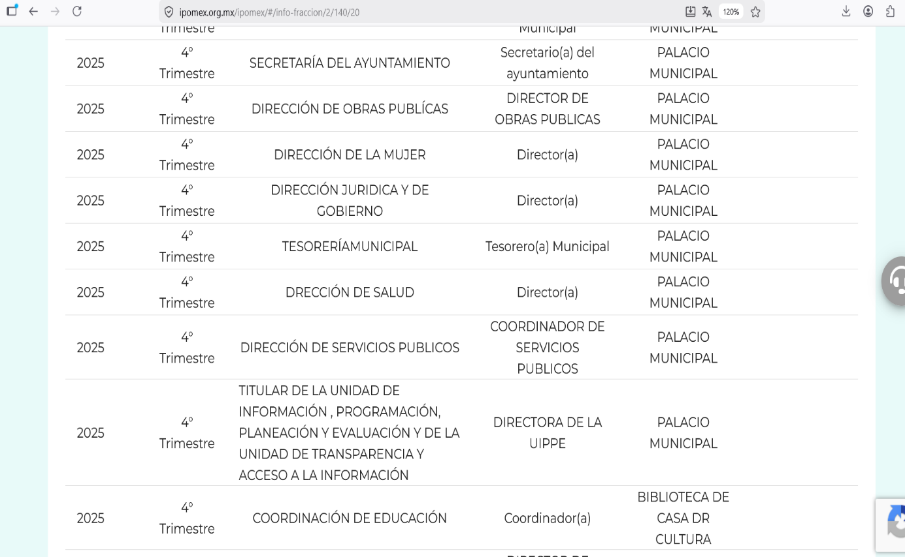
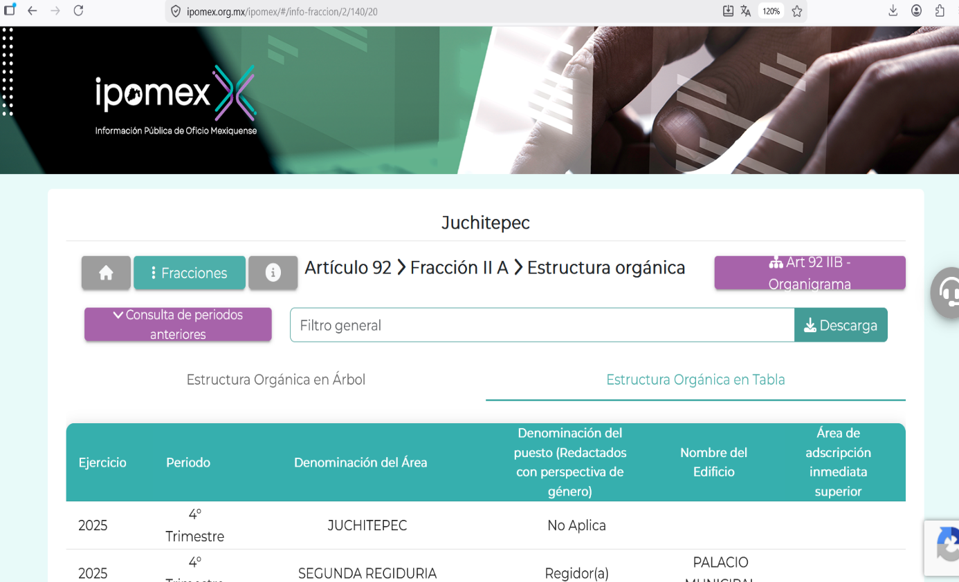
De lo expuesto con anterioridad, se desprende que El Sujeto Obligado se auxilia de diversas Direcciones, Subdirecciones, Departamentos y Unidades Administrativas para cumplir con sus fines y objetivos, resultando de nuestro más amplio interés la Subdirección de Administración como unidad jerárquicamente subordinada a la Tesorería municipal.
De manera complementaria, resulta oportuno destacar que la Subdirección de Administración regula diversas aristas de los servidores públicos tales como:
- Altas
- Bajas
- Nombramientos y/o equivalentes
- Directorio de servidores públicos
- Formación y actualización de expedientes personales
- Otros

De manera complementaria, a efecto de robustecer la esfera competencial de la unidad administrativa en cita, se trae a colación el artículo 32 de la Ley Orgánica Municipal del Estado de México; así como los numerales 47 y 98 de la Ley del Trabajo de los Servidores Públicos del Estado y Municipios, porciones normativas que disponen a la literalidad lo siguiente:
LEY ORGANICA MUNICIPAL DEL ESTADO DE MÉXICO
“Artículo 32. Para ocupar las titularidades de la Secretaría, la Tesorería, la Dirección de Obras Públicas, de Desarrollo Económico, de Turismo, de Ecología, de Desarrollo Urbano, de Desarrollo Social, de las Mujeres, de la Coordinación General Municipal de Mejora Regulatoria, de la Coordinación Municipal de Protección Civil, de las unidades administrativas y de los organismos auxiliares, se deberán satisfacer los siguientes requisitos:
I. Ser persona ciudadana del Estado, en pleno uso de sus derechos;
II. No estar inhabilitada o inhabilitado para desempeñar cargo, empleo, o comisión pública;
III. Contar con título profesional o acreditar experiencia mínima de un año en la materia, ante la o el Presidente o el Ayuntamiento, cuando sea el caso, para el desempeño de los cargos que así lo requieran;
IV. Contar con certificación de competencia laboral en la materia del cargo que se desempeñará, expedida por institución con reconocimiento de validez oficial. Este requisito deberá acreditarse dentro de los seis meses siguientes a la fecha en que inicien sus funciones;
V. No estar condenada o condenado por sentencia ejecutoriada por el delito de violencia política contra las mujeres en razón de género;
VI. No estar inscrito en el Registro de Deudores Alimentarios Morosos en el Estado, ni en otra entidad federativa, y
VII. No estar condenada o condenado por sentencia ejecutoriada por delitos de violencia familiar, contra la libertad sexual o de violencia de género.
Vencido el plazo a que se refiere la fracción IV, la o el Presidente Municipal informará al Cabildo sobre el cumplimiento de dicha certificación laboral para que, en su caso, el Ayuntamiento tome las medidas correspondientes respecto de aquellos servidores públicos que no hubiesen cumplido.” (Sic)

LEY DEL TRABAJO DE LOS SERVIDORES PÚBLICOS DEL ESTADO Y MUNICIPIOS
“ARTÍCULO 47. Para ingresar al servicio público se requiere:
I. Presentar una solicitud utilizando la forma oficial que se autorice por la institución pública o dependencia correspondiente;
II. Ser de nacionalidad mexicana, con la excepción prevista en el artículo 17 de la presente ley;
III. Estar en pleno ejercicio de sus derechos civiles y políticos, en su caso;
IV. Acreditar, cuando proceda, el cumplimiento de la Ley del Servicio Militar Nacional;
V. Derogada;
VI. No haber sido separado anteriormente del servicio por las causas previstas en el artículo 93 de la presente ley;
VII. Tener buena salud, lo que se comprobará con los certificados médicos correspondientes, en la forma en que se establezca en cada institución pública;
VIII. Cumplir con los requisitos que se establezcan para los diferentes puestos;
IX. Acreditar por medio de los exámenes correspondientes los conocimientos y aptitudes necesarios para el desempeño del puesto; y
X. No estar inhabilitado para el ejercicio del servicio público.
XI. Presentar certificado expedido por la Unidad del Registro de Deudores Alimentarios Morosos en el que conste, si se encuentra inscrito o no en el mismo.
La institución o dependencia que reciba un certificado en que conste que la persona que se incorpora al servicio público se encuentra inscrito el Registro de Deudores Alimentarios Morosos deberá dar aviso al juez de conocimiento de dicha circunstancia, para los efectos legales a que haya lugar.
ARTÍCULO 98. Son obligaciones de las instituciones públicas
(…)
XVII. Integrar los expedientes de los servidores públicos y proporcionar las constancias que éstos soliciten para el trámite de los asuntos de su interés en los términos que señalen los ordenamientos respectivos.
(…)” (Sic)

Bajo este contexto, en términos de los numerales 18 y 19 de la Ley de Transparencia local existe obligación de documentar actos de autoridad, así como una presunción de existencia de la información cuando se refiera a las atribuciones de los sujetos obligados, porciones normativas que disponen a la literalidad lo siguiente:
“Artículo 18. Los sujetos obligados deberán documentar todo acto que derive del ejercicio de sus facultades, competencias o funciones, considerando desde su origen la eventual publicidad y reutilización de la información que generen.
Artículo 19. Se presume que la información debe existir si se refiere a las facultades, competencias y funciones que los ordenamientos jurídicos aplicables otorgan a los sujetos obligados.
En los casos en que ciertas facultades, competencias o funciones no se hayan ejercido, se debe motivar la respuesta en función de las causas que motiven tal circunstancia.
Si el sujeto obligado, en el ejercicio de sus atribuciones, debía generar, poseer o administrar la información, pero ésta no se encuentra, el Comité de transparencia deberá emitir un acuerdo de inexistencia, debidamente fundado y motivado, en el que detalle las razones del por qué no obra en sus archivos.” (Sic)

Una vez sentado lo anterior, como se mencionó en el antecedente segundo, El Sujeto Obligado en fecha veinte de abril de dos mil veintiséis, rindió su respuesta a la solicitud de información en los siguientes términos:
“En respuesta a la solicitud recibida, nos permitimos hacer de su conocimiento que con fundamento en el artículo 53, Fracciones: II, V y VI de la Ley de Transparencia y Acceso a la Información Pública del Estado de México y Municipios, le contestamos que:
Estimado solicitante, en atención a su solicitud, esta Unidad de transparencia hizo lo propio para poder dar contestación a la presente solicitud; con fundamento del artículo 162 de la Ley de Transparencia y Acceso a la Información del Estado de México y Municipios, que a la letra dice: [...]Artículo 162. Las unidades de transparencia deberán garantizar que las solicitudes se turnen a todas las Áreas competentes que cuenten con la información o deban tenerla de acuerdo a sus facultades, competencias y funciones, con el objeto de que realicen una búsqueda exhaustiva y razonable de la información solicitada [...] (sic) Esta unidad de Transparencia, turno vía plataforma y vía oficio al Servidor Público Habilitado del Área de Administración; y hasta el momento no hemos recibido contestación” (Sic)

De lo referido previamente y con relación al requerimiento formulado mediante la solicitud de información 00376/JUCHITE/IP/2026, se desprende que la respuesta rendida por El Sujeto Obligado se limitó a señalar que turno la solicitud de información al área de administración como el servidor público habilitado estimado competente, en términos del numeral 162 de la Ley de Transparencia local, cuyo contenido literal es el siguiente:
“Artículo 162. Las unidades de transparencia deberán garantizar que las solicitudes se turnen a todas las Áreas competentes que cuenten con la información o deban tenerla de acuerdo a sus facultades, competencias y funciones, con el objeto de que realicen una búsqueda exhaustiva y razonable de la información solicitada” (Sic)

Ahora bien, resulta óbice señalar que el titular de la Unidad de Transparencia refirió que el servidor público habilitado a la fecha de respuesta no rindió elementos para robustecer la respuesta primigenia.
Inconforme con la respuesta del Sujeto Obligado, El Recurrente interpuso recurso de revisión en fecha veintisiete de abril de dos mil veintiséis, admitiéndose el veintinueve de abril de los corrientes. Para su mejor entendimiento, la información solicitada, el acto impugnado y los motivos de inconformidad se muestran a continuación:

INFORMACIÓN SOLICITADA | ACTO IMPUGNADO | RAZONES O MOTIVOS DE INCONFORMIDAD
“Cuales son los criterios para asignar nuevos directores o cambiar de área a servidores públicos y bajo que le se fundamental para realizar dichos actos de los meses de enero febrero y marzo del año 2026 y se manda aclaración 3sta solicitud fundamentar cual seria la aclaración para esta y las otras solicitudes y también el mismo caso con las prórrogas cual seria su justificación para dar las” (Sic) | “Saber cual es el presupuesto por área no por partida del año 2026 y. Cual fue su motivo o su fundamento o criterio paradero asignado de esa forma” (Sic) | “Saber cual es el presupuesto por área no por partida del año 2026 y. Cual fue su motivo o su fundamento o criterio paradero asignado de esa forma” (Sic)

Dentro de este marco y derivado de los motivos de inconformidad, resulta oportuno referir en términos del antecedente quinto, que El Sujeto Obligado fue omiso en rendir su informe justificado.
Con relación a la problemática expuesta, es dable concluir que el Particular se inconformó porque el Sujeto Obligado supuestamente entregó presupuesto por área y no presupuesto por partida en el año 2026; es decir no se observa relación alguna entre los motivos de inconformidad y el expediente que nos ocupa, pues pareciera que se recurre una respuesta distinta.
Visto de esta forma, es necesario hacer del conocimiento del Particular que, de la simple lectura a su Recurso de Revisión, se desprende que el Recurso de Revisión que nos ocupa, no actualiza ninguno de los supuestos previstos en la Ley de la materia conforme a las actuaciones que obran en el expediente electrónico formado en el Sistema de Acceso a la Información Mexiquense (SAIMEX).
Por tales circunstancias, este Instituto se encuentra impedido a entrar al estudio de fondo, en virtud que el Particular no manifestó razones o motivos de inconformidad, relacionados con la respuesta emitida por parte del Ayuntamiento de Juchitepec, a fin de atender su solicitud de acceso.
Hasta lo aquí expuesto, se advierte que se actualiza la hipótesis prevista en el artículo 191, fracción III, de la Ley de Transparencia y Acceso a la Información Pública del Estado de México y Municipios en vigor, que a la letra establece lo siguiente:
“Artículo 191. El recurso será desechado por improcedente cuando:
(…)
III. No actualice alguno de los supuestos previstos en la presente Ley;
(…)” (Sic)

En conclusión, la ley de la materia establece en la fracción IV, del artículo 192, de la Ley de Transparencia vigente en la entidad, que a la letra establecen:
“Artículo 192. El recurso será sobreseído, en todo o en parte, cuando una vez admitido, se actualicen alguno de los siguientes supuestos:
- El recurrente se desista expresamente del recurso;
- El recurrente fallezca o, tratándose de personas jurídicas colectivas, se disuelva;
- El sujeto obligado responsable del acto lo modifique o revoque de tal manera que el recurso de revisión quede sin materia;
- Admitido el recurso de revisión, aparezca alguna causal de improcedencia en los términos de la presente Ley; y
- Cuando por cualquier motivo quede sin materia el recurso.” (Sic)

Es importante resaltar a manera de analogía que la Suprema Corte de Justicia de la Nación mediante el número 2 de la Serie Estudios Introductorios sobre el Juicio de Amparo relativo a LA IMPROCEDENCIA DE LA ACCIÓN DE AMPARO definió a la improcedencia del amparo como la institución jurídica procesal en la que, al actualizarse ciertas circunstancias previstas en la Constitución Federal, en la Ley de Amparo o en la Jurisprudencia, el órgano jurisdiccional se ve impedido para analizar y resolver el fondo del asunto y que la causa de improcedencia puede tenerse por acreditada desde el momento en que se presenta la demanda de amparo, lo que generará que la demanda sea desechada; o bien, después de admitida la demanda, lo que tendrá como consecuencia que se sobresea en el juicio.
En este orden de ideas, es conducente colegir que, en el presente Recurso de Revisión, se actualizó la causal de improcedencia prevista en la fracción III, del numeral 191, de la Ley de Transparencia y Acceso a la Información Pública del Estado de México y Municipios, en virtud que no se actualizó ningún supuesto de procedencia señalado en el ordenamiento en cita.
Finalmente, no se deja de lado que se dejan a salvo los derechos del Particular a fin de que, de considerarlo pertinente, interponga una nueva solicitud de acceso ante el Ayuntamiento de Juchitepec, a fin de solicitar la información de su interés.
Así, con fundamento en lo prescrito en los artículos 36 fracción II, así como en la segunda hipótesis de la fracción I del artículo 186, 191 fracción III y 192 fracción IV de la Ley de Transparencia y Acceso a la Información Pública del Estado de México y Municipios el Pleno de este Órgano Garante:
Por lo antes expuesto y fundado es de resolverse y

SE RESUELVE
PRIMERO. Se SOBRESEE el recurso de revisión número 04420/INFOEM/IP/RR/2026, por improcedente en términos de los artículos 191, fracción III y 192, fracción IV, de la Ley de Transparencia y Acceso a la Información Pública del Estado de México y Municipios, y en términos del Considerando CUARTO de la presente resolución.

SEGUNDO. NOTIFÍQUESE vía Sistema de Acceso a la Información Mexiquense (SAIMEX), la presente resolución al Titular de la Unidad de Transparencia del Sujeto Obligado.

TERCERO. NOTIFÍQUESE al Recurrente la presente resolución vía Sistema de Acceso a la Información Mexiquense (SAIMEX), y hágase de su conocimiento que en caso de que considere que le cause algún perjuicio la presente resolución, podrá promover el Juicio de Amparo en los términos de las leyes aplicables, de acuerdo a lo estipulado por el artículo 196, de la Ley de Transparencia y Acceso a la Información Pública del Estado de México y Municipios.

ASÍ LO RESUELVE, POR UNANIMIDAD DE VOTOS, EL PLENO DEL INSTITUTO DE TRANSPARENCIA, ACCESO A LA INFORMACIÓN PÚBLICA Y PROTECCIÓN DE DATOS PERSONALES DEL ESTADO DE MÉXICO Y MUNICIPIOS, CONFORMADO POR LOS COMISIONADOS JOSÉ MARTÍNEZ VILCHIS, MARÍA DEL ROSARIO MEJÍA AYALA, SHARON CRISTINA MORALES MARTÍNEZ, LUIS GUSTAVO PARRA NORIEGA Y GUADALUPE RAMÍREZ PEÑA, EN LA VIGÉSIMA SESIÓN ORDINARIA CELEBRADA EL TRES DE JUNIO DE DOS MIL VEINTISÉIS, ANTE EL SECRETARIO TÉCNICO DEL PLENO, ALEXIS TAPIA RAMÍREZ.
CCR/JCMA

IMPROCEDENCIA Y SOBRESEIMIENTO EN EL JUICIO DE AMPARO. LAS CAUSAS PREVISTAS EN LOS ARTÍCULOS 73 Y 74 DE LA LEY DE LA MATERIA, RESPECTIVAMENTE, NO SON INCOMPATIBLES CON EL ARTÍCULO 25.1 DE LA CONVENCIÓN AMERICANA SOBRE DERECHOS HUMANOS. Del examen de compatibilidad de los artículos 73 y 74 de la Ley de Amparo con el artículo 25.1 de la Convención Americana sobre Derechos Humanos no se advierte que el derecho interno desatienda los estándares que pretenden proteger los derechos humanos en dicho tratado, por regular causas de improcedencia y sobreseimiento que impiden abordar el estudio de fondo del asunto en el juicio de amparo, en virtud de que el propósito de condicionar el acceso a los tribunales para evitar un sobrecargo de casos sin mérito, es en sí legítimo, por lo que esa compatibilidad, en cuanto a los requisitos para la admisibilidad de los recursos dependerá, en principio, de los siguientes criterios: no pueden ser irracionales ni de tal naturaleza que despojen al derecho de su esencia, ni discriminatorios y, en el caso, la razonabilidad de esas causas se justifica por la viabilidad de que una eventual sentencia concesoria tenga un ámbito de protección concreto y no entre en conflicto con el orden jurídico, no son de tal naturaleza que despojen al derecho de su esencia ni tampoco son discriminatorias, pues no existe alguna condicionante para su aplicabilidad, en función de cuestiones personales o particulares del quejoso. Por tanto, las indicadas causas de improcedencia y sobreseimiento no son incompatibles con el citado precepto 25.1, pues no impiden decidir sencilla, rápida y efectivamente sobre los derechos fundamentales reclamados como violados dentro del juicio de garantías.

